
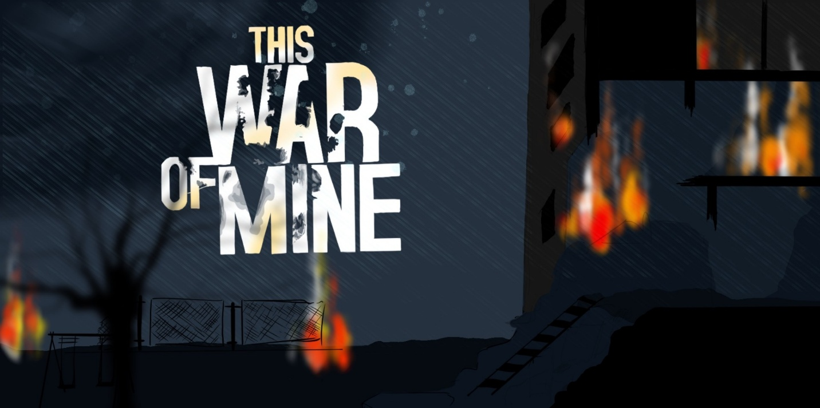
This War of Mine
Unità didattica a cura di Südwind

THIS wAR OF MINE
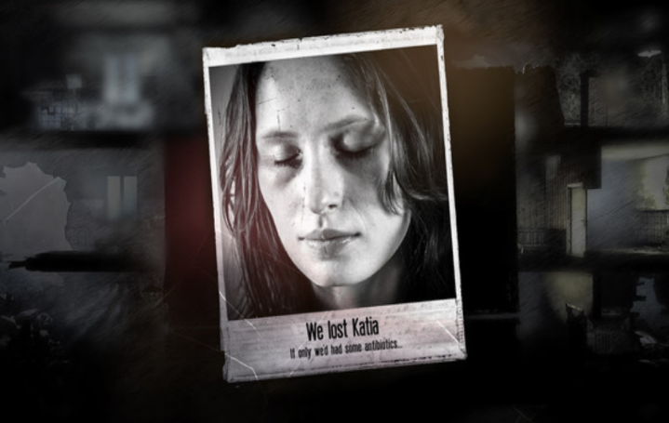
This War of Mine è un gioco di sopravvivenza in cui i giocatori gestiscono un gruppo di civili che lottano per sopravvivere in una città devastata dalla guerra. Devono cercare risorse, gestire i rifornimenti, prendere decisioni complesse e moralmente impegnative, il tutto affrontando le difficoltà fisiche ed emotive del conflitto.
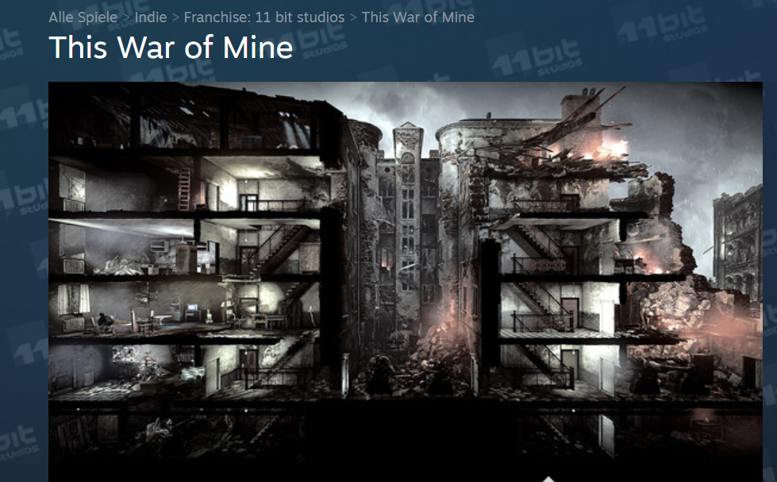
[Scenario 1-2, Screenshot ]

Durata: 4 lezioni
Materie: Educazione Civica, Storia
Tematiche: Risoluzione del conflitto, Sacrificio personale, Dilemma morale, Responsabilità personali, Dinamiche di potere, Identità e agentività, Gestione strategica delle risorse limitate, Valutazione del valore dei beni, Sicurezza vs. Bisogni.

SDGs: 9, 10, 11, 16
Dimensioni del conflitto nel gioco :
☒ Impatto sociale
☒ Impatto ambientale
☒ Impatto economico
☒ Impatto tecnologico

Obiettivi formativi : Studenti e studentesse simuleranno una situazione di guerra e di elevato conflitto, sperimenteranno l'impatto cognitivo, emotivo, ambientale e sociale delle azioni in contesti difficili.
Competenze interpersonali : Pensiero critico, Riflessione etica, pianificazione strategica, Decidere e risolvere problemi, Empatia, Autoconsapevolezza.
Requisisti tecnici e materiali utili: Proiettore, PC, Cuffie audio, Internet, QR-Code to URL
Ulteriori materiali di interesse: McLeod, Saul. (2024). Maslow's Hierarchy of Needs. https://www.researchgate.net/publication/383241976_Maslow's_Hierarchy_of_Needs; [05.02.2025; 11:11]; Circle Forward. 2023. Consent vs. Consensus – What’s the Difference? https://circleforward.us/consent-vs-consensus-whats-the-difference/; [05.02.2025; 11:09].
Generation Europe Project. 2021.Methode Box.https://generationeurope.org/wp-content/uploads/2023/01/GenE-Methodbox.pdf; [06.02.2025; 11:48].

Fase di preparazione
L'obiettivo di questa lezione è quello di coinvolgere la classe in una discussione riflessiva sull'impatto della guerra sui civili e sui dilemmi morali. La lezione mira a promuovere l'empatia, il pensiero critico e la riflessione etica.
Se si dispone di risorse e tempo, è possibile acquistare il gioco su diverse piattaforme di streaming. Per le seguenti lezioni sono stati utilizzati i video di presentazione disponibili su YouTube.
La preparazione del modulo richiede una particolare attenzione rispetto ai contenuti, informate in anticipo che il gioco contiene temi sensibili. L’esperienza civile in un contesto di guerra prevede sfide di sopravvivenza, incognite e dilemmi morali. Offri sempre un'opzione di uscita per coloro che potrebbero essere molto sensibili ai contenuti ed eventualmente pensate ad un'attività alternativa per loro, se necessario, fornendo sostegno individuale.
Inizia la lezione introducendo il modulo e presentando il contesto del gioco. Discuti il concetto di “guerra dal punto di vista dei civili”, spiegando che nel gioco si simulano le lotte per la sopravvivenza dei civili. Prepara la classe in anticipo sui contenuti che saranno affrontati e rassicura chi potrebbe aver bisogno di attenzioni specifiche proprio per i contenuti. Presenta il gioco con il video introduttivo. Distribuisci poi i questionari da compilare durante il gioco (Materiale 1). Incoraggia studenti e studentesse ad essere attivi e prendere appunti sulla gestione delle risorse, sui pericoli affrontati e sui dilemmi morali incontrati dai personaggi.
Note e apprendimento da test:
- Sarebbe utile avere tempo e risorse per giocare attivamente in classe, tuttavia, la maggior parte del gioco dovrebbe svolgersi a casa.
- I docenti che hanno testato il gioco hanno suggerito di inserire l’unità didattica come progetto semestrale. In questo modo, sia la parte introduttiva che la riflessione finale potrebbero avvenire in ambiente scolastico. I materiali qui sviluppati si basano sulla modalità “playthrough”. Questo significa che i singoli studenti e le studentesse non assumono un ruolo attivo come giocatori, ma partecipano attivamente alle discussioni basate sui dilemmi durante le lezioni in classe.
Fase di gioco
Modulo | Descrizione step | Modalità svolgimento | Materiali utili
1 | Step 1: This war of mine è un gioco a pagamento; per questo motivo, per le lezioni scolastiche viene utilizzato un video demo disponibile su YouTube (ogni video ha una durata di circa 20 minuti).  Introduci alla classe il gioco spiegando che in questa lezione si guarderanno due video di un possibile gameplay del gioco, relativi al giorno 1 e al giorno 20 per confrontare la situazione dei personaggi nel gioco. Chiedi ad ogni studente e studentessa di compilare il questionario annotando le proprie riflessioni e prendendo appunti, mentre guardano i video. | Plenaria
 | Step 2: Distribuisci il Materiale allegato (1,2).  Guarda con la classe i due video.  Video 1: Parte 1 (I sopravvissuti) https://www.youtube.com/watch?v=9UIfp4V0YnA&list=PLIhNUXJ4tecdFPGFiG-XHJ40H9qsGuMJp&index=1  Video 2: Parte 13 (Disastro) https://www.youtube.com/watch?v=E09gZSytj0c&list=PLIhNUXJ4tecdFPGFiG-XHJ40H9qsGuMJp&index=13 |  | Proiettore, Internet, Youtube, Casse audio, Materiali (1,2).
1 | Step 3: Nel tempo rimasto, condividete le loro risposte e discutetene assieme soffermandoti sulle loro impressioni sul gioco.  Puoi proporre di fare prima uno scambio a coppie (ad esempio con i vicini di posto) e poi ricondividere in plenaria.  Nell’ultima parte spiega il compito per casa (Materiale 2).  Video 3 (compito per casa) Part 28 (17:26) https://www.youtube.com/watch?v=6rCeqTLSD3A&list=PLIhNUXJ4tecdFPGFiG-XHJ40H9qsGuMJp&index=28  Se hai tempo o non vuoi assegnare il compito a casa, il punto 3 può essere fatto anche come compito individuale. Gli studenti e le studentesse possono usare i PC della scuola o i loro telefoni per saltare i video e guardare il finale. | Lavoro di gruppo | Allegato 3

Fase di riflessione
Modulo | Descrizione step | Modalità svolgimento | Materiali utili
2 | Step 4: Confronto dei compiti a casa. Chiedi alla classe: “Come avete risposto alle domande del questionario?” Per riprendere l'argomento, puoi iniziare dall'ultima domanda del foglio dei compiti a casa. (Materiale 2):  “Ti piacerebbe giocare a questo gioco?”. - “Perché sì /perché no?” | Plenaria | Materiale 2
2 | Step 5: In questo modulo utilizziamo due modelli delle scienze sociali in relazione al gioco. Distribuisci i materiali allegati (4a,4b), una copia per gruppo:  - Piramide dei bisogni di Maslow (modello psicologico) sui bisogni fondamentali e gerarchici delle persone  - Modello delle fasi di escalation di Friedrich Glasl.  (2004) (modello socio-comunicativo) sulla progressione dei conflitti.  Lascia ogni gruppo a discutere prima la piramide dei bisogni di Maslow, scrivendo le domande di discussione sulla lavagna o su un cartellone:  1) Ritenete che lo schema consideri proprio tutte le esigenze? Siete d’accordo con l’ordine?  2) In che misura la piramide dei bisogni può essere applicata allo scenario di gioco?  3) In che modo la guerra o la pace influenzano i bisogni umani?  Discutete ora il modello di Glasl in piccoli gruppi. Scrivi le domande di discussione sulla lavagna o sul cartellone:  1) Il modello ha senso per voi? Avete già sperimentato voi stessi le fasi progressive di un conflitto?  2) È possibile riconoscere una o più fasi di progressione del conflitto nel nostro gioco?  3) Esiste un conflitto globale che potrebbe essere descritto utilizzando questo modello a fasi? Vi viene in mente un esempio? | Piccoli gruppi | Materiali (4a,4b), Lavagna.
2 | Step 6: Discussione  Potete discutere ogni modello e le risposte separatamente oppure in gruppo. Lascia che una persona volontaria scriva le parole chiave sulla lavagna, per avere una visione d'insieme. |  | Se volete rendere questo step più interattivo, utilizzate “mentimeter.com” per collezionare le risposte e condividerle.
2 | Step 7: 3 situazioni: come prendere decisioni?  Distribuisci 4 esempi di situazioni tratte dal video.  Ogni gruppo deve decidere come reagirebbe in questa situazione. Dovranno tenere conto dello stato dei personaggi (ferite, fame, ecc.) e della situazione all'interno del rifugio e all'esterno. Domande guida:  -Quali decisioni prendereste voi come gruppo?  Prendete in considerazione la gerarchia di Maslow e le fasi di Glasl”. | Lavoro a gruppi | Computer, Casse audio, Allegato 5.
3 | Step 8: Nei passi precedenti, abbiamo parlato di bisogni e conflitti, adesso vogliamo guardare al futuro.  Pensiamo al gioco e supponiamo che sia stato raggiunto lo stadio finale del conflitto (per dirla con Friedrich Glasl): l'annientamento completo, una perdita netta.  Ora si tratta di costruire una nuova società e di evitare gli errori del passato.  Pertanto, abbiamo bisogno di un codice a cui tutti aderiscano (Codice etico).  Dividi la classe in due gruppi. Assegna 20 minuti per pensare alle 10 regole più importanti per una nuova società funzionante:  - Come si governa?  - Come vengono distribuite le risorse?  - A chi spetta decidere? | 2 gruppi | Fogli A4 e penne.
3 | Step 9: Fai scrivere ad ogni gruppo le loro 10 linee guida su un foglio A4.
3 | Step 10: Lascia il tempo per guardare il Materiale allegato (6a) e leggere il Materiale (6b), poi proponi la visione del video “Costruzione del consenso” (video in inglese)  https://www.youtube.com/watch?v=9SjUjXkyWBw  Nel Materiale 6 sono presenti domande di discussione che possono essere utilizzate; alcuni termini potrebbero essere sconosciuti, chiarisci pertanto eventuali dubbi come ad esempio:  - COP (Conferenza delle Parti)  - Nord/Sud Globale  - Combustibili fossili | 2 gruppi | Materiale 6 (6a,6b).
3 | Step 11: Ora chiedi ad ogni gruppo di presentare il proprio “codice etico”.  Entrambi i gruppi possono commentare le linee guida dell'altro dopo la presentazione. Lascia che i gruppi scoprano somiglianze e differenze. Riprendi idee e concetti che hanno necessità di essere approfonditi. | Plenaria | Lavagna, penne.
3 | Step 12: La tavola rotonda  Entrambi i gruppi possono ora lavorare insieme per creare un catalogo di valori chiave e scriverli su un grande cartellone per poi presentarlo come un unico gruppo.  Guarda il Materiale allegato (6) (Il consenso alla COP).  Si può concordare, ad esempio, che solo i valori chiave vengano inseriti nel codice finale, che possono essere scelti per consenso. | Plenaria | Poster, pennarelli, Materiale 6.
4 | Questa quarta lezione è facoltativa, potrebbe essere svolta in maniera interdisciplinare durante discipline quali: Educazione civica, Scienze, Storia o Arte.  Step 13: Costruisci la tua città sostenibile.  Nel gioco, i sopravvissuti devono ricostruire la loro città e la loro società. Abbiamo creato un codice etico che mostra come vivere insieme, ma come possiamo ricostruire una città sostenibile?  Studenti e studentesse dovranno immaginare una città sostenibile. Il codice etico può essere usato come linea guida per capire le connessioni e gli aspetti importanti di questa città.  Una spiegazione dettagliata è disponibile nella cassetta degli attrezzi di “Generazione Europa”, alle pagine 37 e 54: https://generationeurope.org/wp-content/uploads/2023/01/GenE-Methodbox.pdf | Plenaria, piccoli gruppi | Link alla cassetta degli attrezzi.
4 | Supporta la classe a mostrare i risultati ad altri o altre docenti, organizza una mostra o una presentazione delle idee della classe. | Plenaria o piccoli gruppi.

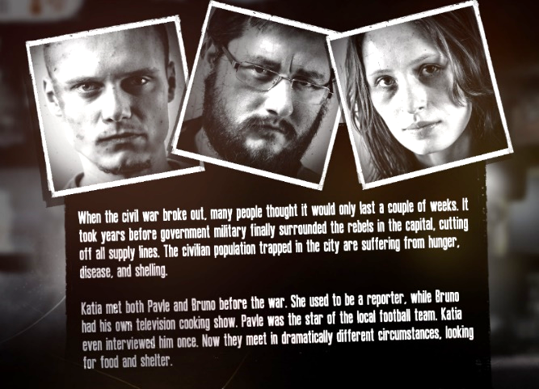
Materiale 1: Video 1 – Giorno 1
Personaggi del gioco.
Quali sono i nomi dei sopravvissuti?
- ____________________________
- ____________________________
- ____________________________
Quali sono state le loro abilità?
- ____________________________
- ____________________________
- ____________________________

Cosa conosciamo della loro vita prima della guerra?
- _______________________________________________________________________________________
- _______________________________________________________________________________________
- _______________________________________________________________________________________
Il gioco.
Qual è lo scopo del gioco e come si raggiunge?
____________________________________________________________________________________________________________________________________________________________________________________________________________________________________________________________________________________________________________________________________________________________________________________________
Come puoi descrivere l'ambiente in cui si svolge il gioco?
_____________________________________________________________________________________________________________________________________________________________________________________________________________________________________________________________________________________________
Quali sono i tuoi pensieri dopo aver guardato i video?
____________________________________________________________________________________________________________________________________________________________________________________________________________________________________________________________________________________________________________________________________________________________________________________________
Ti piacerebbe giocare in prima persona?
Si oppure no? – Motiva la tua risposta: _______________________________________________________________________

Materiale 2: Video 2 – Giorno 20
Cosa è cambiato dal primo giorno? Scrivete le vostre osservazioni:
_______________________________________________________________________________________________
_______________________________________________________________________________________________
I bambini chiedono medicine e aiuto: cosa fareste in questa situazione? (Parte 13, minuto 4:18) ______________________________________________________________________________________________________________________________________________________________________________________________
Cosa pensate della reazione emotiva degli altri personaggi alla morte di Markos? ______________________________________________________________________________________________________________________________________________________________________________________________
Cosa pensate della reazione del narratore alla morte di Markos? _______________________________________________________________________________________________
_______________________________________________________________________________________________
_______________________________________________________________________________________
Compito a casa
Salta il resto dei video di riproduzione. Scrivi alcune delle cose che ritieni importanti. ___________________________________________________________________________________________________________________________________________________________________________________________________________________________________________________________________________________________________________________________________________________________________________________________________________________________________________________________________________________________
Guarda il finale del gioco (Parte 28; Minuto 17:26). Cosa pensi? _______________________________________________________________________________________________
_______________________________________________________________________________________________This war of Mine in italiano significa “Questa mia guerra”, perché pensi che il titolo del gioco sia questo?
_______________________________________________________________________________________________
_______________________________________________________________________________________________
Ti piacerebbe giocare in prima persona?
Si oppure no? – Motiva la tua risposta: ____________________________________________________________________________________________________________________________________________________________________________________________________________________________________________________________________________________________

Materiale 3: Video 2 – This war of mine || Giorno 20
Video 1: Parte 1 (I sopravvissuti) https://www.youtube.com/watch?v=9UIfp4V0YnA&list=PLIhNUXJ4tecdFPGFiG-XHJ40H9qsGuMJp&index=1
Video 2: Parte 13 (Disastro) https://www.youtube.com/watch?v=E09gZSytj0c&list=PLIhNUXJ4tecdFPGFiG-XHJ40H9qsGuMJp&index=13
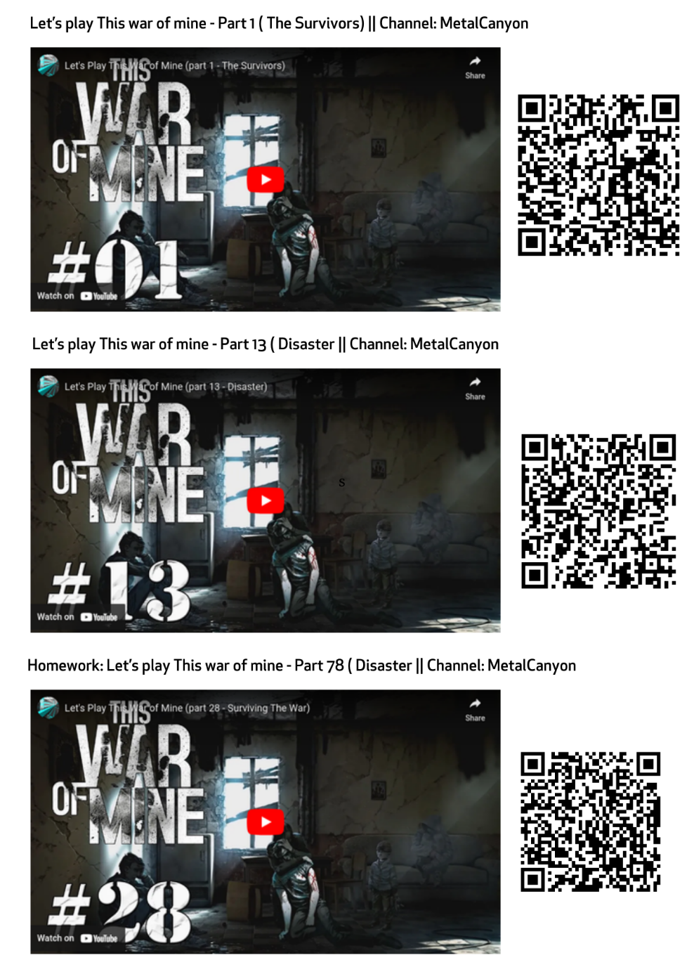
Video 3 (Compito a casa) Parte 28 (17:26) https://www.youtube.com/watch?v=6rCeqTLSD3A&list=PLIhNUXJ4tecdFPGFiG-XHJ40H9qsGuMJp&index=28

Materiale 4a: Piramide dei bisogni di “Maslow”

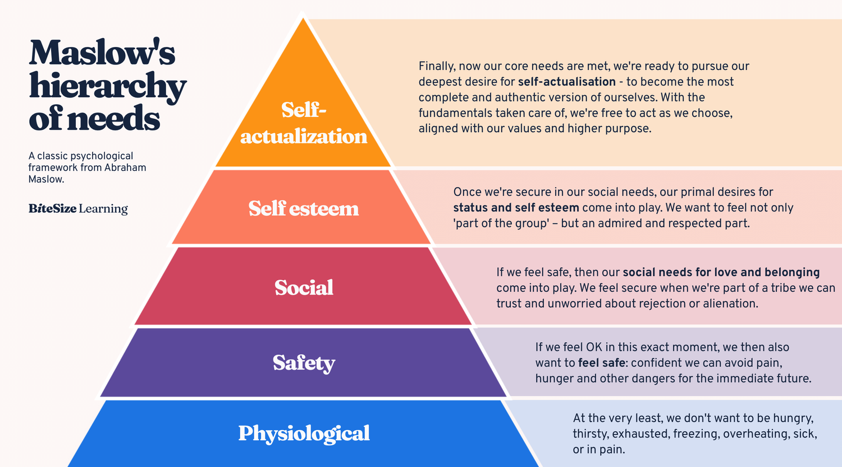

Maslow’s hierarchy of needs, explained. n.d. https://www.bitesizelearning.co.uk/resources/maslows-hierarchy-of-needs-theory [23.01.2025; 11:13]

Materiale 4b: Escalation dei conflitti secondo “Glasl”
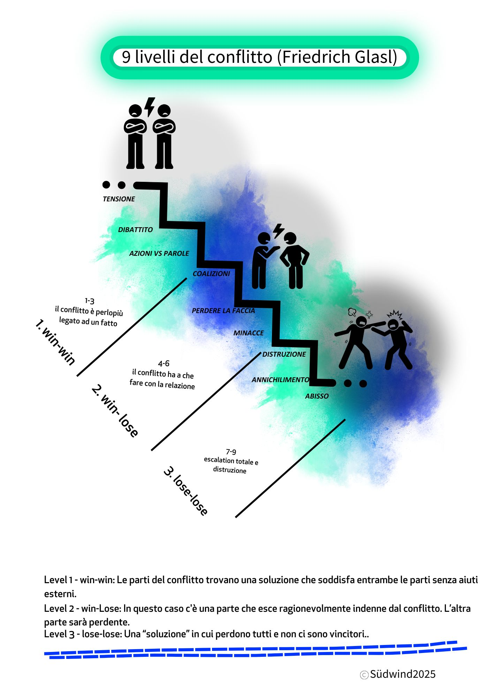

Materiale 5: 3 situazioni – Quali decisioni?
Osservate le 3 situazioni che si sono verificate nel nostro esempio di gioco, quali decisioni prendereste come gruppo? Prendete in considerazione la gerarchia dei bisogni di Maslow e le fasi di Glasl; considerate anche lo stato dei personaggi. Sono malati? Hanno fame? Sentono freddo? Quando agireste con gentilezza e in quali situazioni vi prendereste cura di voi stessi o dei vostri compagni di rifugio? Usereste la forza o le armi? Scrivete le vostre decisioni:
- Immaginate di essere nel rifugio e che due bambini vengano a chiedere delle medicine.
Video 2: Parte 13 (Disast) ; 04:25 https://www.youtube.com/watch?v=E09gZSytj0c&list=PLIhNUXJ4tecdFPGFiG-XHJ40H9qsGuMJp&index=13
La vostra decisione:
_________________________________________________________________________

- Immaginate di essere nel rifugio e che qualcuno si introduca all’interno.
Video 2: Parte 13 (Disastro) ; 11:14 https://www.youtube.com/watch?v=E09gZSytj0c&list=PLIhNUXJ4tecdFPGFiG-XHJ40H9qsGuMJp&index=13
La vostra decisione:
_________________________________________________________________________

- Rubereste per procurarvi cibo, medicine oppure armi? In quali circostanze sarebbe giustificato questo comportamento?
Video 3: Parte 28 (Disastro) ; 07:46
https://www.youtube.com/watch?v=6rCeqTLSD3A&list=PLIhNUXJ4tecdFPGFiG-XHJ40H9qsGuMJp&index=28
La vostra decisione:
_________________________________________________________________________

Materiale 6a: Consenso o Assenso?

Consenso | Assenso
„accordo di tutte le parti“ | „nessuna obiezione“

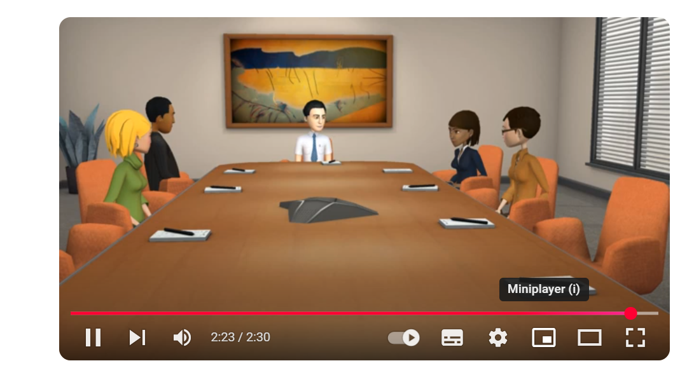

See: Consensus Building: https://www.youtube.com/watch?v=9SjUjXkyWBw

Materiale 6b: Come vengono prese le decisioni della COP (Conferenza delle Parti) sulle questioni climatiche globali (Sintesi)
Il metodo del consenso ai colloqui sul clima:
Nelle riunioni internazionali sul clima, come la COP (Conferenza delle Parti) delle Nazioni Unite, le decisioni vengono prese per consenso. Ciò significa che tutti i Paesi partecipanti devono essere d'accordo, o almeno non devono opporsi con forza.

Perchè si adotta il metodo del Consenso?
- Le questioni climatiche riguardano tutte le nazioni del mondo, quindi tutti devono poter esprimere il loro punto di vista.
- Si assicura che ogni paese, grande o piccolo che sia, abbia lo stesso peso nel processo decisionale.
- Si pongono dei limiti alle nazioni più potenti.
Le sfide e le difficoltà del metodo del Consenso:
- E‘ difficile decidere insieme perchè ci sono interessi diversi, per esempio tra paesi occidentali e paesi in via di sviluppo.
- Le negoziazioni potrebbero richiedere tempi molto lunghi e non raggiungere l’obiettivo.
- Spesso le decisioni sono poco incisive pur di ottenere il consenso.
Esempi dalla storia della COP:
- Successo: nel 2015 si è raggiunto un risultato importante, il consenso ha portato le nazioni a concordare di limitare il riscaldamento globale al di sotto dei 2°C.
- Ritardi: alcune riunioni durano a lungo perché non si riesce a raggiungere il consenso.
In sintesi: Il consenso mostra come le decisioni nel mondo reale non si limitino ai voti di maggioranza, ma richiedano compromessi, pazienza e negoziati. Nei negoziati sul clima, questo processo mira a garantire l'equità e la cooperazione a lungo termine tra le nazioni.
Cosa ne pensi? Ti sembra sensato questo metodo? Ti piacerebbe adottare questa modalità di processo decisionale nella tua città/stato/Unione europea? Quali sono i pro e contro?

ESEMPI DI CONSENSO NELLA COP:

1. Accordo di Parigi (2015) – Una storia di successo
- Cosa è successo: dopo anni di negoziazioni, 196 paesi hanno raggiunto un accordo per combattere il cambiamento climatico.
- Risultati principali: I Paesi si sono impegnati a limitare il riscaldamento globale a meno di 2°C e a proseguire gli sforzi per mantenerlo al di sotto di 1,5°C.
- Sfida del consenso: I Paesi del Sud del mondo avrebbero voluto aiuti finanziari per ridurre le emissioni e adattarsi ai cambiamenti climatici, le nazioni del Nord del mondo all'inizio esitavano, ma alla fine hanno accettato di fornire finanziamenti.
Domanda per la discussione:
- - Perché è stato importante coinvolgere anche i Paesi più piccoli in questo accordo?

2. Accordo di Copenhagen (2009) – Un fallimento del metodo del consenso
- Cosa è successo: I Paesi hanno cercato di raggiungere un accordo sul clima legalmente vincolante, ma non sono riusciti completamente.
- Fattori principali: Alcuni Paesi del Sud globale, come la Bolivia e il Venezuela, hanno respinto la bozza perché ritenevano che non fosse equa e non ci fossero indicazioni per garantire forti tagli alle emissioni.
- Risultato: L'accordo è stato “annotato” piuttosto che “adottato”, a dimostrazione del fatto che senza il pieno consenso i progressi si arenano.
Domanda per la discussione:
- Cosa succede quando alcuni Paesi non accettano un accordo sul clima? Quali sono le conseguenze per tutti?

3. COP26 Glasgow (2021) – Un difficile compromesso
- Cosa è successo: tutti i paesi avevano quasi concordato di “eliminare gradualmente” l'utilizzo del carbone, ma, all'ultimo minuto. India e Cina hanno insistito per cambiare la formulazione: non più eliminare ma “ridurre gradualmente”.
- Sfida del consenso: India e Cina, che rappresentano i Paesi del Sud globale, hanno sostenuto che le loro economie dipendono ancora fortemente dal carbone e necessitano di più tempo per la transizione.
- Risultato: Molti altri paesi hanno accettato con riluttanza la scelta di modifica della formulazione pur di mantenere il consenso.
Domanda per la discussione:
- Per quale motivo i paesi che non erano d’accordo hanno comunque firmato il compromesso?
4. COP28 Dubai (2023) – Consenso sui combustibili fossili e sugli obiettivi climatici
- Cosa è successo: Il “Global Stocktake” ha rivelato che i Paesi non sono sulla buona strada per raggiungere gli obiettivi dell'Accordo di Parigi. È emerso un consenso per iniziare una “riduzione graduale” dei combustibili fossili invece della “eliminazione graduale”.
- Sfida del consenso:
  - I Paesi del Sud globale hanno sostenuto di aver bisogno di più tempo e di un sostegno finanziario per abbandonare i combustibili fossili a causa delle loro esigenze di sviluppo.
  - Alcune nazioni del Nord globale volevano un impegno più aggressivo di “eliminazione graduale”.
- Risultato:
  - L'accordo ha ammorbidito il linguaggio: “ridurre gradualmente” piuttosto che “eliminare gradualmente” i combustibili fossili.
  - Le nazioni più ricche hanno deciso di aumentare l'assistenza finanziaria al Sud globale per i progetti di energia rinnovabile.
Domanda per la discussione:
- Per quale motivo i Paesi hanno scelto un linguaggio più morbido (“ridurre” invece di “eliminare”) per raggiungere il consenso?

5. COP29 Baku (2024) – Consenso sui finanziamenti per il clima
- Cosa è successo: i paesi hanno dovuto fissare un nuovo obiettivo di finanziamento per il clima superiore al precedente obiettivo di 100 miliardi di dollari all'anno.
- Sfida del consenso:
  - I paesi del Sud globale hanno richiesto un impegno finanziario molto più elevato da parte del Nord globale per affrontare gli impatti del cambiamento climatico.
  - Le nazioni del Nord globale hanno inizialmente esitato a causa delle preoccupazioni per le loro sfide economiche.
- Risultato:
  - Dopo lunghi negoziati, è stato raggiunto il consenso per triplicare i finanziamenti per il clima fino a 300 miliardi di dollari all'anno entro il 2035.
  - È stato inoltre concordato un quadro per lo scambio internazionale di crediti di carbonio, che sblocca nuovi meccanismi di finanziamento.
Domanda per la dscussione:
- Perché è importante che i Paesi del Nord globale sostengano finanziariamente il Sud globale al fine di affrontare il cambiamento climatico

Risorse:
Circle Forward. 2023. Consnet vs. Consensus – What’s the Difference? https://circleforward.us/consent-vs-consensus-whats-the-difference/; [05.02.2025; 11:09].
Clark, Pipita. 2024. Financial Times: Should a Petrostate Be Allowed to Host a COP?
https://www.ft.com/content/0de38328-13f3-4b59-a6f9-9f9f111f1f62; [06.02.2025; 10:00].
Generation Europe Project. 2021.Methode Box.https://generationeurope.org/wp-content/uploads/2023/01/GenE-Methodbox.pdf; [06.02.2025; 11:48].
Glasl, Friedrich.2004. Konfliktmanagement. Ein Handbuch für Führungkräfte, Beraterinnen und Berater,8. aktualisierte und ergänzte Auflage, Paul Haupt Bern Stuttgart Wien, Freies Geistesleben; Stuttgart, 2004, Figur 9.2: Die 9 Stufen der Konflikteskalation: S. 236-237 sowie Kapitel11: Interventionen der Konfliktbehandlung, S. 313-347 (Auszüge).
Khan, Yusuf. 2024. Wall Street Journal: U.N. Negotiators Take Key Step Toward Global Carbon Dealhttps://www.wsj.com/articles/u-n-negotiators-take-key-step-to-global-carbon-deal-1e23433e [06.02.2025; 10:25].
Massai, Leonardo. 2018. Dealing with “Consensus” at the UN Climate talks. http://www.climalia.eu/dealing-consensus-un-climate-talks/; [06.02.2025; 10:22].
McLeod, Saul. (2024). Maslow's Hierarchy of Needs. https://www.researchgate.net/publication/383241976_Maslow's_Hierarchy_of_Needs ; [05.02.2025; 11:11].
Ramirez, Rachel. 2023. What is COP28? The UN climate summit, explained. https://edition.cnn.com/2023/11/20/climate/cop28-dubai-climate-summit-explained/index.html; [06.02.2025; 12:19].
Skills Succsession. n.d. Glasl’s Model. Different Stages of conflict. https://image.isu.pub/190625102909-95f9a35262cc50ba0acf6854ca8f847d/jpg/page_1.jpg; [06.02.2025; 12:27].
Wall-skills.2025. Glasl’s Stages of Conflict Escalation. https://wall-skills.com/2017/glasls-stages-of-conflict-escalation/; [06.02.2025; 12:04]
World Economic Forum.2023. COP28 — What Did It Accomplish and What’s Next?https://www.weforum.org/stories/2023/12/cop28-what-did-it-accomplish-and-whats-next; [06.02.2025; 10:20].



Vedi: steam https://store.steampowered.com/app/282070/This_War_of_Mine/?l=german; [14.01.2025; 15:00].
Vedi : https://www.youtube.com/watch?v=9SjUjXkyWBw; [06.02.2025; 12:00]

